农业转基因生物加工
许可证核发审查细则

湖北省农业农村厅
2017年10月1日发布
2017年10月1日实施

目 录
前 言 III
一、适用范围 1
二、基础要素 1
（一）事项名称 1
（二）事项代码 1
（三）办件类型 1
（四）申请形式 1
（五）服务对象 1
（六）受理机构 1
（七）受理机构性质 1
（八）内部承办机构 1
（九）决定机构 1
（十）联办机构 1
（十一）监察机构 2
（十二）审批依据 2
（十三）受理要求 2
（十四）数量限制 2
（十五）法定办结时限 2
（十六）承诺办结时限 2
（十七）政务服务人员 2
（十八）申请材料 3
（十九）结果名称 4
（二十）证件形式 4
（二十一）结果样本 4
（二十二）收费 4
（二十三）办理时间 4
（二十四）办理地点 4
（二十五）内部审查流程图 4
三、办理流程 5
（一）申请 5
（二）受理 6
（三）审查 6
（四）决定 6
（五）证件制作与送达 6
（六）决定公开 7
（七）中止 7
（八）终止 7
四、办理服务 8
（一）基本要求 8
（二）预约办理 8
（三）咨询 8
（四）进程与结果查询 8
（五）主动告知 8
五、申请人权利与义务 9
（一）监督投诉 9
（二）行政复议或行政诉讼 9
（三）申请人义务......................................................9
六、监督检查 10
七、附件 10

前 言
本审查细则的归口管理部门：湖北省农业农村厅。
本审查细则的主要编写人：谭小勇
本审查细则的解释部门：湖北省农业农村厅。

农业转基因生物加工许可证核发审查细则

一、适用范围
本审查细则适用于湖北省农业农村厅对农业转基因生物加工许可证的审批。

二、基础要素

（一）事项名称

农业转基因生物加工许可证核发

（二）事项代码
XXXXXXXXXXXXXXXXXXXXXXXXXXXXXXXX

（三）办件类型
承诺件 即办件□

（四）申请形式
窗口办理 网上办理

（五）服务对象
自然人□ 法人 其他组织□

（六）受理机构
湖北省农业农村厅

（七）受理机构性质（可选）
法定机关

（八）内部承办机构
行政审批办公室

（九）决定机构
湖北省农业农村厅

（十）联办机构
无

（十一）监察机构
省纪委派驻农业农村厅纪检组

（十二）审批依据
1. 《农业转基因生物安全管理条例》第三章第二十一条 单位和个人从事农业转基因生物生产、加工的，应当由国务院农业行政主管部门或者省、自治区、直辖市人民政府农业行政主管部门批准。具体办法由国务院农业行政主管部门制定。
2. 《农业转基因生物加工审批办法》第三条 单位和个人从事农业转基因生物生产、加工的，应当由国务院农业行政主管部门或者省、自治区、直辖市人民政府农业行政主管部门批准。具体办法由国务院农业行政主管部门制定。

（十三）受理要求
1.申请时限
无
2.受理条件
无
3.禁止性要求
无

（十四）数量限制
无

（十五）法定办结时限
30个工作日。

（十六）承诺办结时限
14个工作日。

（十七）政务服务人员
湖北省农业农村厅科教处在编工作人员

（十八）申请材料
1.申请材料目录
申请材料目录见表1：

表1 农业转基因生物加工许可证核发申请材料目录
序号 | 材料名称 | 材料来源 | 材料要求 | 材料性质  （纸质版/电子版） | 材料份数
1 | 行政许可申请报告 | 省农业农村厅提供模板。 |  | 纸质版  □电子版 | 原件 1份  □复印件
2 | 农业转基因生物加工许可证申请表 | 省农业农村厅提供模板http://www.gov.cn/ziliao/flfg/2006-03/02/content_215830.htm |  | 纸质版  电子版 | 原件 1份  □复印件
3 | 农业转基因生物加工安全管理制度文本 | 自备 | 包括但不限于：  1．原料采购、运输、贮藏、加工、销售管理档案；  2．岗位责任制度；  3．农业转基因生物扩散等突发事件应急预案；  4．农业转基因生物安全管理小组，具备农业转基因生物安全知识的管理人员、技术人员。 | 纸质版  电子版 | 原件 1份  □复印件
4 | 农业转基因生物安全管理小组人员名单和专业知识、学历证明 | 企业自备 | 提供成立农业转基因生物安全管理小组的相关文件资料及学历、资格 培训复印件。 | 纸质版  电子版 | □原件  复印件 1份
5 | 农业转基因生物安全法规和加工安全知识培训记录 | 企业自备 | 《农业转基因生物安全管理条例》、《农业转基因生物加工管理办法》等法规的学习记录。 | 纸质版  电子版 | □原件  复印件 1份
6 | 农业转基因生物产品标识样本 | 企业自备 | 严格按照《农业转基因生物标识管理办法》实施 | 纸质版  电子版 | 原件 1份  □复印件
7 | 拥有加工农业转基因生物相适应的专用生产线和封闭式仓储设施的证明材料 | 自备 | 原材料运输仓储无洒漏、 | 纸质版  电子版 | 原件 1份  □复印件
8 | 拥有加工废弃物及灭活处理的设备和设施的证明材料 | 自备 |  | 纸质版  电子版 | 原件 1份  □复印件
9 | 拥有农业转基因生物与非转基因生物原料加工转换污染处理控制措施的证明材料 | 自备 | 提供工艺流程等资料
10 | 工商营业执照 | 相关部门核发 |  | 纸质版  电子版 | □原件  复印件 1份
11 | 申请办理时，领导小组长不是法定代表人或负责人本人时，提供《法定代表人授权委托书》和被委托人身份证 | 自备 |  | 纸质版  □电子版 | 原件 1份  □复印件
其它要求：
1.所有材料应完整、清晰，要求签字的须签字，每份首页末页加盖企业公章，如为整本材料，则需加盖骑缝章。
2.复印件上需注明日期，加盖企业公章。
3.身份证原件需在现场办理时核验，其他材料原件现场提交。
4.纸质申请材料（除证件类原件），采用A4纸统一在纸张的左侧装订。
5.网上提交材料的，按材料目录提交电子扫描件，电子扫描件可采用PDF/JPG/DOC格式。

2.表单
见附件
3.申请材料范本
见附件

（十九）结果名称
1.予以许可的，申请人可获得《中华人民共和国农业转基因生物加工许可证》。
2.不予许可的，申请人可获得《不予行政许可决定书》。
（二十）证件形式
纸质证件 电子证件□

（二十一）结果样本
见附件

（二十二）收费
本行政许可事项不收费。

（二十三）办理时间
窗口办理时间：周一至周五上午8：00—12：00，下午14:30-17:30（夏时制时间下午15:00-18:00）；周六、周日预约办理时间：上午9:30-11:30，下午13:30-15:30。

（二十四）办理地点
办理地点：湖北省农业农村厅行政审批中心，武汉市武昌区武珞路519号

（二十五）内部审查流程图
内部审查流程图见图1。

图1 内部审查流程图

申请人 | 政务服务大厅 | 厅科教处或委托市（州）农业局委 | 行政审批办公室
提出申请  不予受理通知书  申请材料补正告知书  受理通知书  整改  (不计入承诺办结时限)  不予行政许可决定书  农业转基因生物加工许可证 | 材料齐全  材料不全  职能范围外  受理  材料接收  (5个工作日)  证件制作与送达  （2个工作日） | 技术评审（实地核查）  (不计入承诺办结时限) | 综合审核  (3工作日)  决定  (2工作日)  审定（2个工作日）  (3工作日)

三、办理流程

（一）申请
1、在网站或受理窗口公开列出本审查工作细则提及的申请材料目录及要求。申请人按照要求提交必要的申请材料。
2、如为网上申请，申请提交后5个工作日以内，政务服务人员应在网上申报系统对所提交的电子材料进行逐项预审。如发现材料不齐全或不符合形式审查要求的，应要逐项注明需要补正的内容，通过网上审批系统填写《补正材料通知书》（见附件）通知申请人补正；发现申请事项不属于本部门职权范围的，不予受理，予以退回并通过网上审批系统填写《不予受理通知书》（见附件）。
自收到申请后5个工作日内不预审或预审后不一次性告知申请人补正的，审批系统默认为受理，并自动生成受理通知。
3、如为窗口申请，应当场核对材料，依法受理的，应接收申请材料，不予受理的应当场告知不予受理的理由。依法应予以受理的，窗口政务服务人员应当指导申请人当场进行系统录入，转为网上申请，进入网上审批程序。
4、申请人提交材料后，系统自动生成申请编号，对同一申请事项只赋码一次。
5、申请过程中，申请人可申请终止。

（二）受理
行政审批办公室审核人员根据相关法律法规和技术规范要求，进行综合审核提出审核建议。
符合法定要求的，转省农业农村厅科教处安排技术审评核查。
不符合法定要求的，责令限期整改，整改后仍不符合规定条件的，不予延续，提出“建议不予许可”并说明原因。整改时间不计入审核时限。
对于技术评审核查结论存在疑问的，应与厅科教处进行沟通，依据法定要求提出许可结论建议。

（三）审查
由省农业农村厅科教处或由其委托市州农业局（委）赴现场核查，并作出相关建议。同意“建议准予许可”结论的，提出审定建议，报省农业农村厅负责人决定；同意“建议不予许可”结论的，作出不予许可决定。

（四）决定
省农农业农村厅负责人在作出决定之前，可要求省农业农村厅科教处补充支撑材料或变更审定建议，并作出准予行政许可或者不予行政许可的决定。
行政许可决定作出后，由厅科教处制作证件；不予许可的，省过网上审批系统作出不予许可决定。

（五）证件制作与送达
1.证件制作
准予许可的，湖北省农业农村厅制作《中华人民共和国农业转基因生物加工许可证》（盖厅章）（见附件）。不予许可的，网上审批系统自动生成《不予行政许可决定书》（见附件），行政审批办公室即时通知企业，并同步在电子证书公示平台上公示，如申请人需要领取纸质通知，由受理政务服务人员制作《不予行政许可决定书》。
2.证件送达
行政审批办公室受理政务服务人员应于决定之日起10个工作日内，通过系统短信（或电话）通知申请人凭电子或纸质《受理通知书》和身份证复印件领取《中华人民共和国农业转基因生物加工许可证》。
申请人领取时应交回《受理通知书》（见附件），并进行取件登记。
受送达人下落不明，或者用其他方式无法送达的，可采用公告方式进行送达，自发出公告之日起，经过六十日，即视为送达。公告送达，应当在案卷中记明原因和经过。
3.归档
许可事项办结后，应及时进行案卷归档。电子案卷由行政审批网上审批系统自动生成，并在电子档案库存档；如为纸质归档案卷，应包含：申请资料、行政审批笺、技术评审核查报告（如有）、现场检查报告、生产质量管理规范检查结果通知书（如有）。档案保存期为10年。

（六）决定公开
决定机关应在作出审批决定之日起审批系统即时在电子证书公示平台公开行政许可信息，并同时告知申请人。
网上公开地址：http://www.hbbsdt.gov.cn
岗位职责与权限：行政审批网上审批系统自动生成
公开内容：许可证编号、企业名称、法定代表人、地址、发证部门、发证日期。
公开时限：即时公开
文书：《中华人民共和国农业转基因生物加工许可证》、《不予许可决定书》

（七）终止
1、申请人提交的行政许可申报资料，行政受理机构尚未作出受理决定的，原申请人可向行政受理机构书面申请终止申报，行政受理机构应当自收到申请之日起5个工作日内退回其全部申请资料，并注明原因。
2、申请人提交的行政许可申请资料，行政受理机构已受理的，原申请人可向行政受理机构书面提出撤回行政许可申请，行政受理机构应当自收到申请之日起10个工作日内，作出不予许可决定送达申请人，并收回《行政许可受理通知书》。

四、办理服务

（一）基本要求
1.政务服务大厅应当具有便民设施和透明环境，网上审批系统应当流畅、便捷。政务服务人员接待办事和来访时，应做到举止文明、服务到位。
2.因特殊原因需要暂停提供办理服务时，经省政府审改部门审查后报省政府批准，并应在网上办事大厅以及行政许可受理地点公布暂停提供服务的公告，说明暂停原因、暂停期限。暂停办理服务的期限应遵从相关的法律、法规、规章的规定。不得宣布无期限暂停提供办理服务；
3.此许可事项不得要求申请人通过中介服务机构提供与行政许可有关的服务。

（二）预约办理
可通过电话、网上、微信等预约服务。
电话号码：027-87667319。
网址：http://www.hbagri.gov.cn/

（三）咨询
1.咨询岗位职责和权限。政务服务工作人员有义务准确、可靠地答复申请人的疑问。申请人按照政务服务工作人员提供的办事指南提交行政审批申请的，工作人员不得拒绝接受。
2.可通过电话、窗口、网上及微信进行咨询。
（1）电话咨询：027-87667319
（2）窗口咨询：湖北省农业农村厅行政审批办公室，武汉市武昌区武珞路519号
（3）网上咨询：http://www.hbagri.gov.cn/如咨询的问题无法现场答复的，应在5个工作日内给予电话答复。

（四）进程与结果查询
1.申请人可凭借申请编号通过电话、窗口、网络进行查询。
2.查询电话：027-87667319
3.查询地址：湖北省农业农村厅行政审批办公室，武汉市武昌区武珞路519号
4.网址：http://www.hbagri.gov.cn/

（五）主动告知
1.行政许可事项所依据的主要法律、法规、规章的名称和相关条款;
2.准予许可应当具备的条件、标准和技术要求;
3.需要申请人提交材料的名称、方式和期限;
4.许可审批时限及结果；
5.申请人对申请材料真实性的承诺以及提供不实承诺的法律后果。

五、申请人权利与义务

（一）监督投诉
申请人可通过电话、窗口、网上、电子邮件、信函等方式进行监督投诉。
1.电话监督投诉。电话号码：87667613
2.窗口监督投诉。地址：武汉市武昌区武珞路519号湖北省农业农村厅行政审批办公室
3.网上投诉。http://www.hbagri.gov.cn/
4.电子邮件监督投诉。电子邮箱：hbsnjzhc@163.com
省农业农村厅对投诉人的信息与投诉内容保密，并按有关规定处理和回复。

（二）行政复议或行政诉讼
申请人对事项的办理结果有异议的，可依法申请行政复议或提起行政诉讼。
诉讼单位名称：湖北省农业农村厅
地址：武汉市武昌区武珞路519号湖北省农业农村厅行政审批办公室
（三）申请人义务
申请人在申请办理农业转基因生物加工许可过程中需履行的义务：
1.按照要求提交申请材料。
2.对其申请材料实质内容的真实性负责，填写的表格中相关人员签字用签字笔填写，字迹工整、清晰 。
3.积极配合湖北省农业农村厅行政审批办公室审批工作，包括按要求补齐补正材料等。

六、监督检查
按照《中华人民共和国行政许可法》（2003年8月27日）第六章“监督检查”要求执行。

七、附件
附件：1.农业转基因生物加工许可申请表（样本）；
2.工商营业执照（样本）；
3.法定代表人授权委托书（样本）
4.学历证明（样本）；
5.补正材料通知单（样本）
6.不予受理通知书（样本）
7.受理通知书（样本）
8.行政许可资料移送表（样本）
9.中华人民共和国农业转基因生物加工许可证（结果样本）
10.不予行政许可决定书（结果样本）
附件1
农业转基因生物加工许可证申请表
申请时间： 年 月 日
申请单位名称 |  |  |  |  |  |  | 机构代码
地 址 |  |  |  |  |  |  | 邮 编
E-MAIL |  |  |  |  |  |  | 传 真
企业性质 |  |  |  |  | 成立时间
法人代表 |  |  |  | 联系人 |  |  |  | 电话
联营或建分场情况
转基因生物原料名称 |  |  |  |  | 原料来源（产地、国别）
加工产品名称（种类） |  |  |  | 应写出所有系列的详细商品名称，比如：色拉油、调和油、毛油、一级大豆油、豆粕等。
用 途 |  | 如：食用、饲料加工、加工精品油 |  |  |  | 标识情况 |  |  | 标识内容已经审查认可并加以标识
产品流向 |  | 简要说明国内外主要销售地 |  |  |  | 上年度加工量
申请单位意见（对材料真实性的声明） |  |  | 本单位提交的申请材料真实可靠，特此声明  法人代表（签字或盖章）：  年 月 日
专家小组意见 |  |  | 组长签字：  年 月 日
省级农业行政主管部门审批意见 |  |  | 盖章  年 月 日

附件2
工商营业执照（样本）
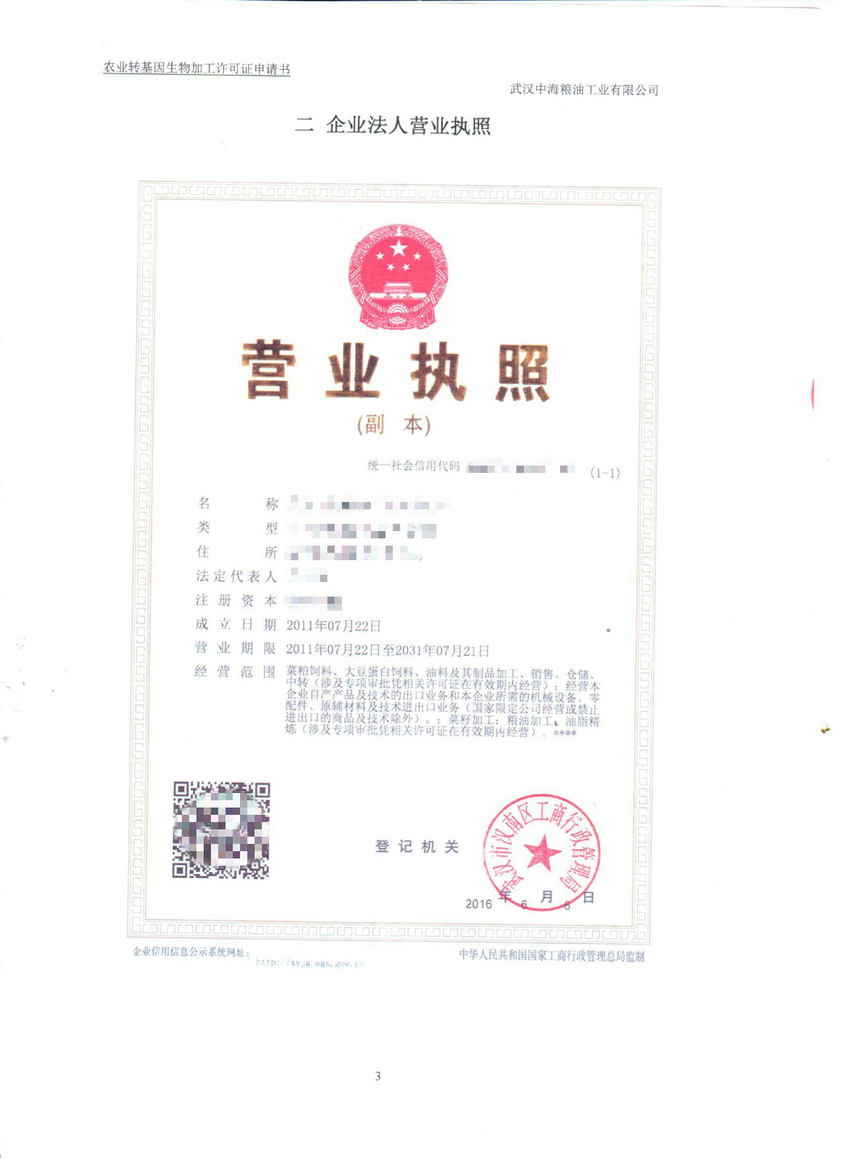

附件3
法定代表人授权委托书（样本）
委托人 | 姓 名 |  | 职 务
委托人 | 工作单位
委托人 | 联系电话
被委托人 | 姓 名 |  | 职 务
被委托人 | 工作单位
被委托人 | 联系电话 |  | 传 真
被委托人 | 手 机

兹委托办理_________。
授权范围：□1、接受行政机关依法告知的权利。
□2、代为提交申请材料、更正、补正、补充材料的权利。
□3、代理申请人行政许可审查中的陈述和申辩的权利。
□4、签收 批件的权利。
□5、其他权利 。
委托期限自年月日至年月日。

(委托人单位公章) 被委托人（经办人）：
年 月 日 年 月 日
注：委托人应为企业法定代表人。已授权的请在□中打“√”，未授权的请在□中打“×”。

附件4
学历证明（样本）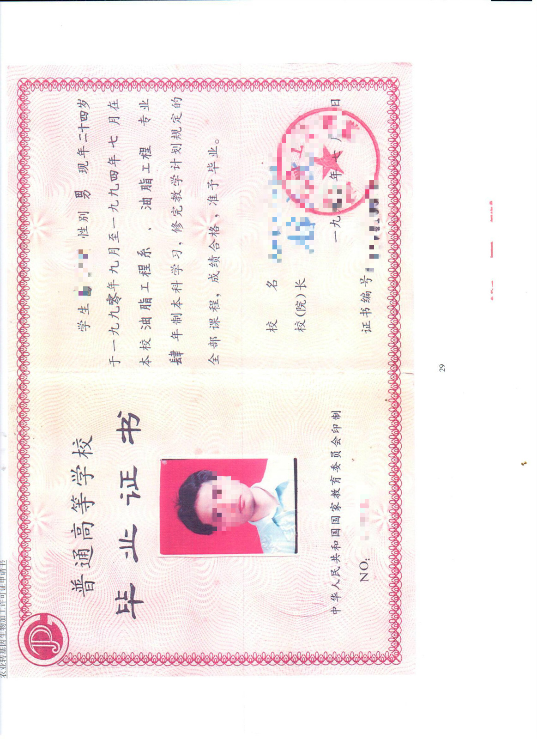

附件5
《补正材料通知单》样本

申请材料补正告知书
（一式两联）

补字( )第 号
申请人（单位）：
经审查，你（单位）于年月日申请的需要补正以下材料内容：

以上材料请在个工作日内提交，逾期转为退回件处理。
承办人：(部门专用章) 年 月 日
窗口电话：XXXX-XXXXXX 投诉电话：XXXX-XXXXXXXX
查询网址：http://www.xxxxx.gov.cn

附件6
《不予受理通知书》样本

不予受理通知书
（一式两联）
不予受字( )第 号

申请人（单位）：
经审查，你（单位）于年月日申请的不符合法定受理条件，现决定不予受理。
不予受理原因是：

如对本决定不服，可以向本行政机关陈述理由并进行申辩，也可以在收到本通知书之日起个工作日内向申请复议，或在收到本通知书之日起个月内直接向人民法院提起行政诉讼。
承办人：(部门专用章)
年 月 日
窗口电话：XXXX-XXXXXX 投诉电话：XXXX-XXXXXXXX
查询网址：http://www.xxxxx.gov.cn

附件7
《受理通知书》样本

受理单
（一式两联）
受字( )第 号

申请人（单位）：
经审查，你（单位）申请的，于年月日收件，该申请事项符合法定受理条件，现决定予以受理。自受理之日起,承诺于个工作日内办结。
收到材料：

承办人：(部门专用章)
年 月 日
窗口电话：XXXX-XXXXXX 投诉电话:XXXX-XXXXXXXX
查询网址:http://www.xxxxx.gov.cn

附件8
行政许可资料移送表样本

文本编号及版本：HBCEI/JL 3-Z-005 2.0
序号 | 受理号 | 产品名称 | 受理事项 | 受理企业 | 移送处室 | 接收签名 | 移送时间
制表人： 制表日期：

附件9
中华人民共和国农业转基因生物加工许可证
（结果样本）
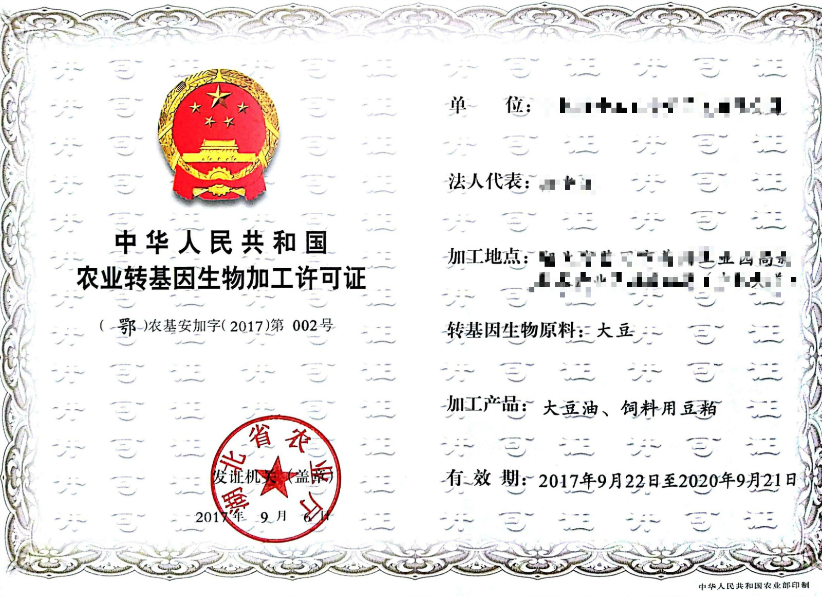

附件10
不予行政许可决定书（结果样本）

不予行政许可决定书
（一式两联）

不予决字( )第 号
申请人（单位） ：
经审查，你（单位）于年月日申请的不符合该行政许可事项的法定条件和标准,现决定不予行政许可。
不予行政许可的理由如下：

如对本决定不服，可以向本行政机关陈述理由并进行申辩，也可以在收到本决定书之日起个工作日内向申请复议，或在收到本决定书之日起个月内直接向人民法院提起行政诉讼。
承办人：(部门专用章)
年 月 日

窗口电话：XXXX-XXXXXX 投诉电话：XXXX-XXXXXXXX
查询网址:http://www.xxxxx.gov.cn

